2014年2月广州市气候影响评价
分析：刘蔚琴 签发：吕勇平
广州市气象局气候与农业气象中心 2014年3月3日

【内容提要】 2月份我市气候影响评价属一般年景。月内气温显著偏低，降水量偏少。月中内受冷空气影响，我市出现低温阴雨寒冷天气。月内冷暖交替明显，我市出现轻度“回南天”，但未造成明显影响。

一、基本气候概况

1、气温显著偏低
2月，全市平均气温13.3℃，较常年同期显著偏低1.7℃，各区平均气温在12.4℃～14.1℃之间。与常年同期相比，各区偏低1.3℃～2.2℃（图1、图2）。月极端最高气温在27.3℃～28℃之间，出现在3日；月极端最低气温在1.4℃～3.9℃之间，出现在20日或21日（图3）。
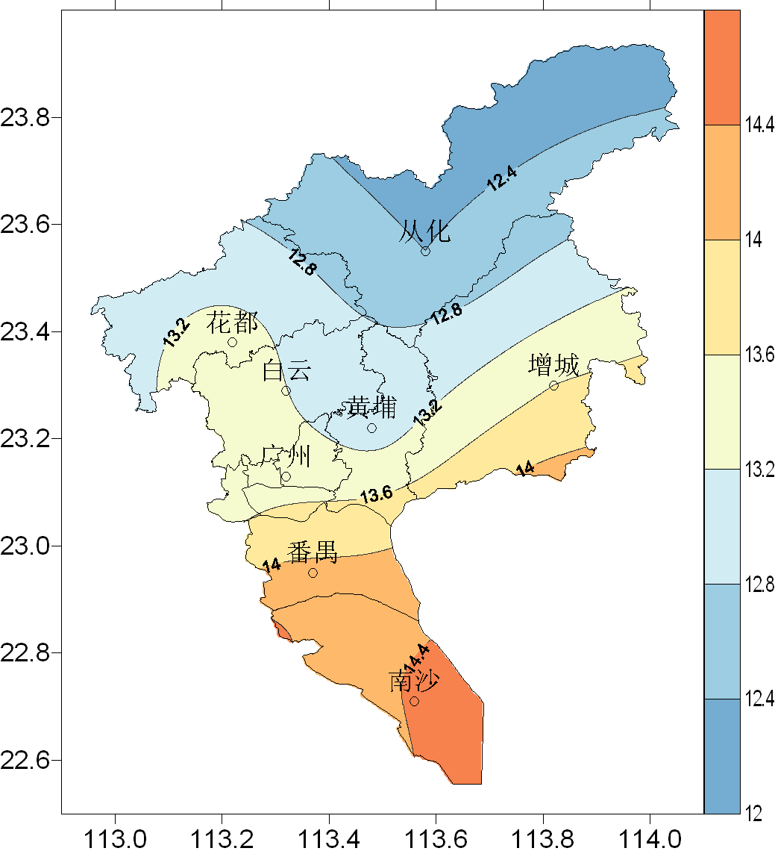 | 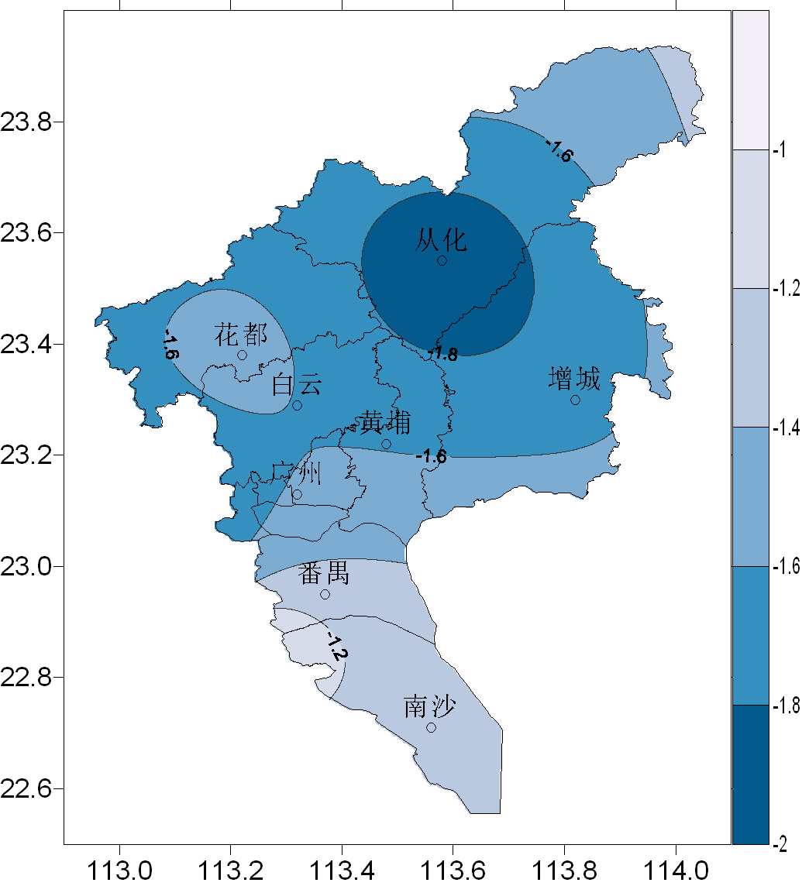
图1 2014年2月平均气温分布（℃） | 图2 2014年2月平均气温距平分布（℃）

图3 2014年2月全市（5站平均）雨量与平均气温、最高气温和最低气温逐日变化图

2、降水量偏少
2月，全市平均月降水量41.8毫米，较常年同期偏少4成。各区降水量在33.8毫米～56.5毫米之间。与常年同期相比，各区均偏少3～5成（图3、图4）。
各区（市）月雨日在12～15天，与常年同期相比偏多1～3.3天。
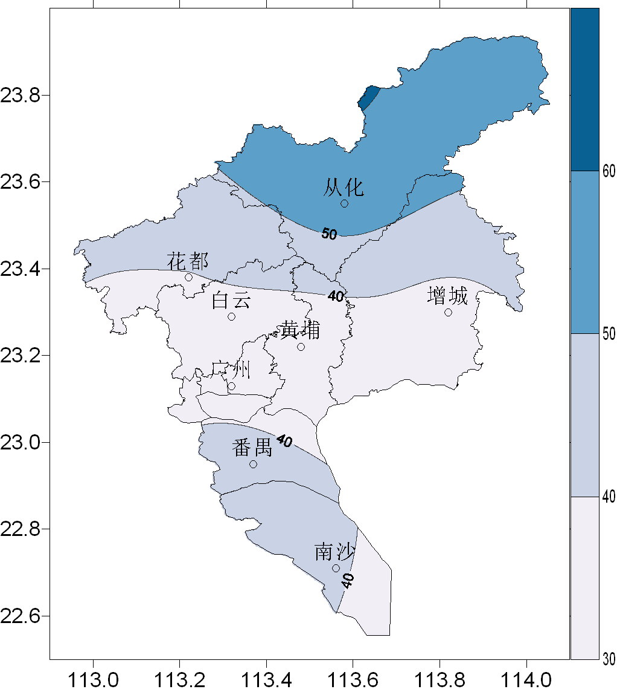 | 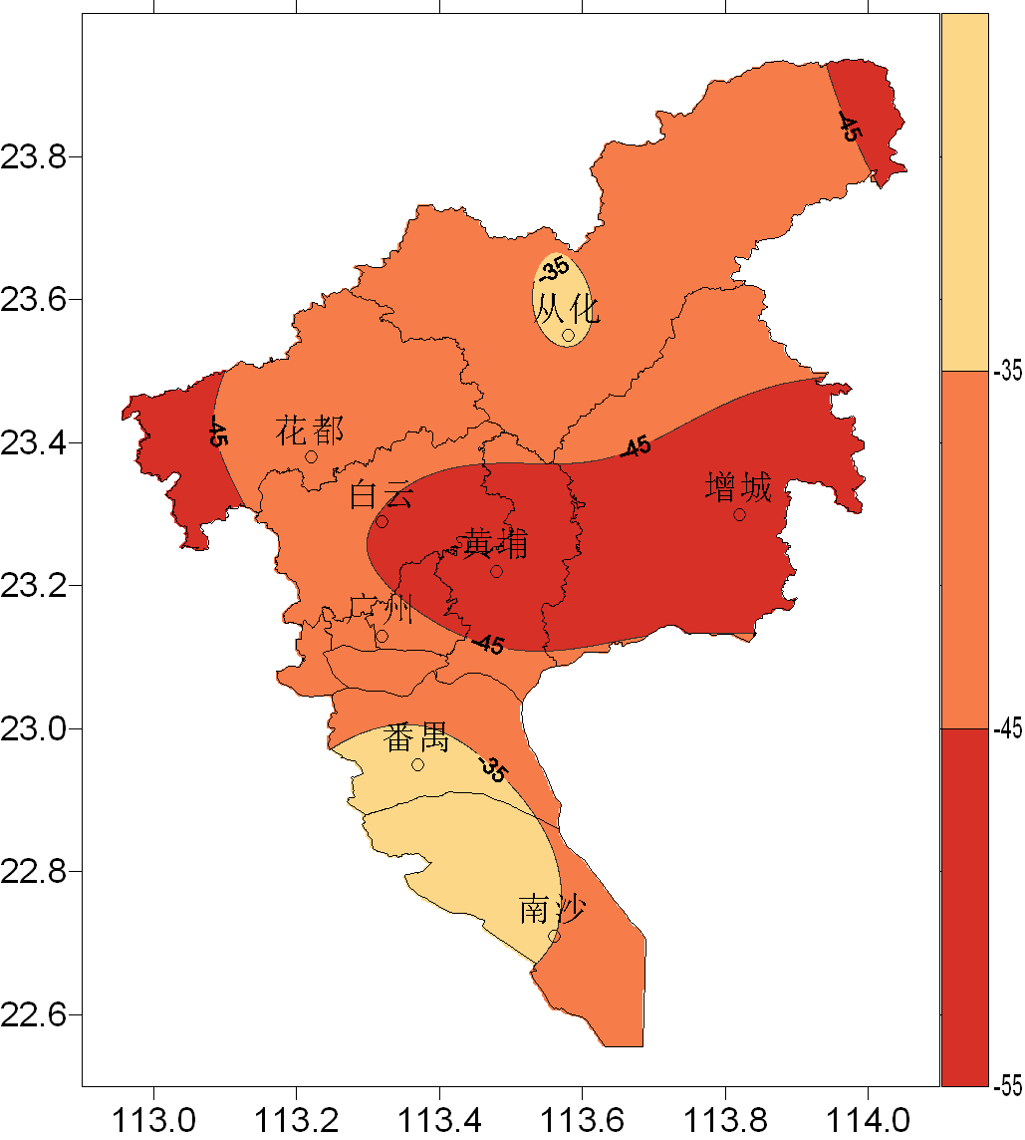
图4 2014年2月降水量分布（毫米） | 图5 2014年2月降水距平百分率分布（%）
表1 2014年2月广州市气象要素一览表
站名 | 平均气温（℃） | 气温距平（℃） | 降水（毫米） | 降水距平百分率（%） | 雨日（d） | 雨日距平（d） | 日照时数（h） | 日照距平百分率（%） | 最低气温（℃） | 历史同期最低（℃）
花都 | 13.4 | -1.6 | 39.9 | -42.4 | 15 | 3.3 | 78.3 | 2 | 3.0 | 0.6
从化 | 12.4 | -2.0 | 56.5 | -33.8 | 14 | 2.1 | 78.1 | 8 | 1.4 | -0.6
广州 | 13.0 | -2.2 | 33.8 | -50.9 | 13 | 2.3 | 70.2 | 4 | 2.3 | 0
增城 | 13.6 | -1.6 | 35.1 | -50.1 | 12 | 1.1 | 79.0 | -3 | 3.0 | 0.7
番禺 | 14.1 | -1.3 | 43.1 | -31.1 | 12 | 1.0 | 74.8 | 3 | 3.9 | 1.0
注：广州指广州市黄埔区水西村长平坳山头气象观测站

3、日照正常
2月，各区、日照时数70.2小时～79.0小时。与常年同期相比，各区基本持平（表1）。

二、主要气候事件
1、冷空气影响
7日午后受冷空气影响，我市出现小雨和大幅降温，温度普遍下降8℃～10℃，8日早晨最低气温9.5℃，较7日早晨下降了8.7℃，8日～14日不断受冷空气影响，我市维持低温阴雨寒冷天气，从化和花都11日最低气温降至3.3℃。受偏南暖湿气流影响，15日～16日我市气温明显回升，湿度加大，17日早晨出现大雾和轻度“回南天”。18日受较强冷空气影响，我市天气再转寒凉，最低气温5℃～6℃，较17日早晨普遍下降6℃～8℃，20日早晨受晴空辐射影响，全市普遍出现低温，最低气温2～4℃，北部山区最低气温在0℃以下，21日起气温逐步回升。26日傍晚前后受弱冷空气前锋影响，我市出现分散小雨，同时受暖湿气流影响，湿度进一步加大，各地还出现了轻度“回南天”和雾。

三、气候对行业的专题影响评价

1、气候与旅游
2月春节期假期广州天气晴好，市民出游热情高涨,广州市内各大公园和景区人气爆棚。广州十大花海景区均出现井喷客流，其中有着“广州最美花海”的百万葵园吸客近日均3万人次,云台花园客流量也保持日均2万人次。春节黄金周，广州吸引游客1054.89万人次，同比增长5.23%，旅游业总收入74.08亿元，同比增长10.39%。

2、气候与商业
2月春节期间前期天气晴好,后期连续湿冷，对菜篮子价格的走势有明显影响。广州多家肉菜市场叶菜价明显上升，10日本地菜心价格最高飙升至14元一公斤，比五日前价格涨幅达133%。

3、气候与健康
2月中旬天气阴冷为主，并出现明显的冷暖交替，广州多家医院内“冷病”明显增多，呼吸道疾病、心脑血管病和儿科疾病病例增加最明显，部分医院急诊人满为患。中山大学附属第一医院急诊中心这几天平均门诊量达到700多人次，接诊的呼吸道、心脑血管疾病和脑中风病人大概多了两成。

